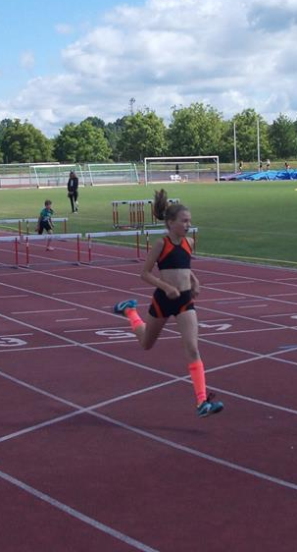
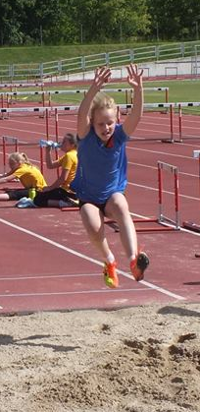
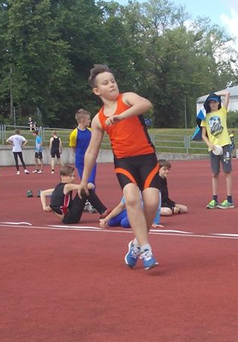
SKOK J. Hradec, Město J. Hradec a ČUS v rámci projektu SPORTUJ S NÁMI pořádají

Podzimní ATLETICKÝ
JINDŘICHÁČ
Závody v lehkém atletickém čtyřboji pro širokou veřejnost všech věkových kategorií:
28. září 2017
Přípravka I (2010 a mladší) | 50m, dálka, míček, 200m
Přípravka II (2008 a 2009) | 50m, dálka, míček, 200m
Přípravka III (2006 a 2007) | 50m, dálka, míček, 400m
Mladší žactvo (2004 a 2005) | 60m, dálka, míček, 400m
Starší žactvo (2002 a 2003) | 60m, dálka, koule 2/3kg, 800m
Handicapovaní | 60, dálka, míček, 200m
Dorost, dospělí (2001 a starší) | 100m, dálka, koule 3/5kg, 800m
ZVLÁŠTNÍ HOSTÉ /autogramiáda na místě/ - čeští reprezentanti
DENISA ROSOLOVÁ ADAM SEBASTIAN HELCELET
Stadion na sídl. Vajgar, Jindřichův Hradec - začátek v 10 hodin.
Přihlášky předem na skokjh@quick.cz nebo kinstota@seznam.cz, případně na místě do 9,30. Startovné 20Kč.

